有两种驱动方式：

* **ubuntu20.04 ROS1**

流程：

1 连接到电脑，查看串口：ls -l /dev |grep ttyUSB

2切换到/sys/bus/usb-serial，修改ttyUSB0和ttyUSB1中的latency_timer文件内容为1，

其中ttyUSB0为seed_robotics占用端口，ttyUSB1为sensor_pkg占用端口，需要修改对应的yaml文件

3 给两个端口权限:

sudo chmod 777 /dev/ttyUSB0

sudo chmod 777 /dev/ttyUSB1

sudo gedit /sys/bus/usb-serial/devices/ttyUSB0/latency_timer

sudo gedit /sys/bus/usb-serial/devices/ttyUSB1/latency_timer

4 执行launch文件，启动节点

roslaunch seed_robotics RH8D_R.launch

rosrun seed_robotics user_sample_2_set_speed_position.py

终端会报如下信息，不用管：

* 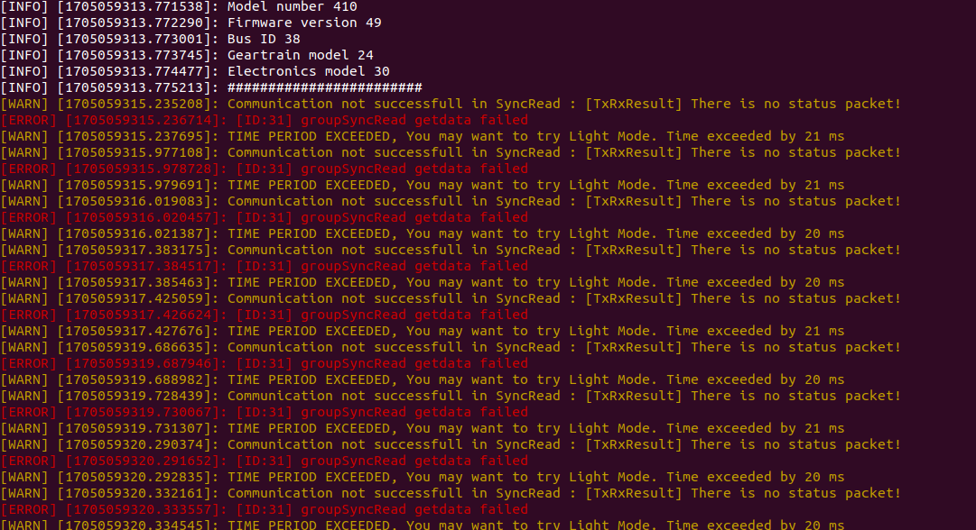**SDK驱动方式：**

# 安装 virtualenv

sudo apt install virtualenv

virtualenv --version

# 创建python虚拟环境：seed

virtualenv seedRh8d

# 如果要指定Python版本，可以通过下面指令来创建虚拟环境:

python2.7 virtualenv seedRh8d

# 创建使用Python2.7的虚拟环境

# 也可以通过下面的命令来创建虚拟环境，效果和上面的一样的

python3 -m venv seedRh8d

# 激活并进入虚拟环境

source seedRh8d/bin/activate

# 退出虚拟环境

deactivate

# 切换到seedRh8d环境

source /home/ubuntu/seedRh8d/bin/activate （标红部分改成自己的）

# 切换到dynamixel_sdk下：

cd /home/ubuntu/ros_robothands-main/src/dynamixel_sdk

运行python3 setup.py install

# 运行示例

python3 RH8D_demo.py

------------------------------------有任何问题可以在下面补充2024.1.16--------------------------------

